Энергоэффективность зданий и сооружений

Все мы хотим жить в комфортном доме, где всегда будет тепло, несмотря на погоду за окном. Но мало кто знает, что это зависит от энергоэффективности здания, которая определяется еще на стадии составления проектной документации. В последние годы государство стремится разработать новые требования к этому показателю, которые должны заметно снизить количество потребляемых энергоресурсов на жизнеобеспечение того или иного сооружения. Дело в том, что данный фактор можно назвать определяющим, когда мы в глобальном смысле этого слова говорим об экологической обстановке в стране и мире. Многие государства уже на протяжении десятилетий ведут работу по повышению энергоэффективности зданий всех категорий назначения. Наша страна до некоторого времени оставалась в стороне от этого процесса, но постепенно тоже стала включаться в него. Сегодня в статье мы поговорим об энергоэффективности зданий и сооружений в принципе, а также о мерах по ее повышению.

Изучаем терминологию вопроса
Не каждый обыватель понимает, что именно подразумевается, когда мы говорим об энергоэффективности здания. Чаще всего данный термин путают с понятием энергосбережения. И хотя на самом деле они довольно близки по смыслу, но все же являют собой разные определения.
Под энергоэффективностью зданий и сооружений обычно понимается соотношение выраженного полезного эффекта от затраченных энергоресурсов к их количеству, необходимому для получения подобного результата.
Можно сказать, что при самом высоком классе энергоэффективности энергетических ресурсов затрачивается самое минимальное количество. Некоторые специалисты называют этот термин еще и целесообразным использованием имеющейся энергии.
Для того чтобы читатель в дальнейшем не путал данное определение с энергосбережением, уточним, что энергосбережение подразумевает уменьшение потребления энергии при тех же запросах. То есть для людей это связано с определенными ограничениями, тогда как высокая энергоэффективность здания дает возможность его жильцам функционировать в привычном режиме, но получать гораздо большую отдачу.

Ситуация с энергоэффективностью сегодня
Уже практически пятьдесят лет мировое сообщество пытается ввести новые стандарты энергоэффективности. Некоторые государства принимают специальные программы, которые позволяют существенно повысить данный коэффициент. Однако до сих пор мировая промышленность потребляет около половины всех энергоресурсов. Причем побочным эффектом данного процесса является выброс углекислого газа в атмосферу, который пытаются контролировать многочисленные объединения экологов. Сегодня международные организации приняли единый стандарт, включающий в себя пункты по энергоэффективности.
В мире существует три государства, чья экономика полностью базируется на потреблении большого количества энергоресурсов. Показатель внешнего валового продукта целиком зависит от этого фактора. К трем державам, попадающим в указанную категорию, кроме Китая и Соединенных Штатов, относится и наша страна. Она занимает в этом списке третье место.

Можно уточнить, что наша промышленность вместе с жилыми строениями потребляет более половины всех энергоресурсов Российской Федерации. Эта цифра является катастрофической, и ситуация дошла до такой степени, что требует немедленного решения. В связи с этим государство разрабатывает ряд мер и нормативов, которые будут регламентировать энергоэффективность производственных зданий и жилого сектора. О них мы поговорим немного позже.


Категория строений, подпадающих под действие новых государственных нормативов
Под свод правил (СП) энергоэффективности зданий попадают следующие строения:
- жилой сектор (многоэтажное строительство в городах и других населенных пунктах);
- строения, относящиеся к объектам социальной инфраструктуры;
- складские помещения (температурный режим в них должен быть устновлен на уровне двенадцати градусов тепла и выше);
- здания, предназначенные для хранения и ремонта техники (площадь от пятидесяти квадратов);
- многоквартирные дома, чья высота не превышает трех этажей.
Примечательно, что все принятые нормативы регламентируют расчеты энергоэффективности зданий не только на этапе создания проектной документации. Свод правил контролирует весь процесс строительства вплоть до ввода здания в эксплуатацию. Таким образом, повышение энергоэффективности превращается в определенную стратегию, однако она не устанавливает точных показателей, на которые должны ориентироваться строители и проектировщики.
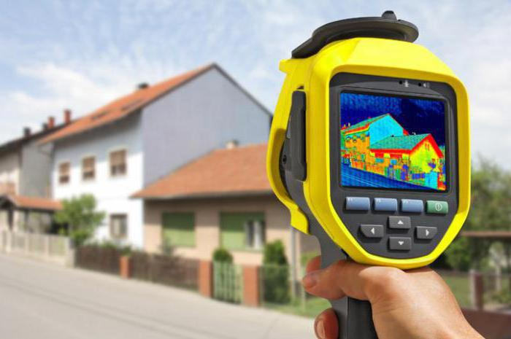

Здания, не попадающие под государственный закон об энергоэффективности
В законодательстве предусмотрены строения, которые никаким образом не могут регламентироваться указанными ранее сводами правил и нормативами. К ним можно отнести следующие объекты недвижимости:
- здания, имеющие культовое значение;
- памятники истории и культуры;
- строения временного назначения, которые могут функционировать не более двух лет;
- жилые дома, подпадающие под категорию индивидуального строительства (количество этажей не должно превышать трех);
- дачные и садовые дома;
- здания в категории "вспомогательное использование";
- сооружения, которые стоят отдельно от других и по площади не превышают пятидесяти квадратов.
Сегодня все перечисленные категории строений можно вводить в эксплуатацию независимо от их энергоэффективности. Общественные здания и жилые сооружения, входящие в эту группу, в своей проектной документации не должны содержать никаких сведений об энергоэффективности. Причем это не будет препятствием для получения разрешения на строительство или эксплуатацию помещений.
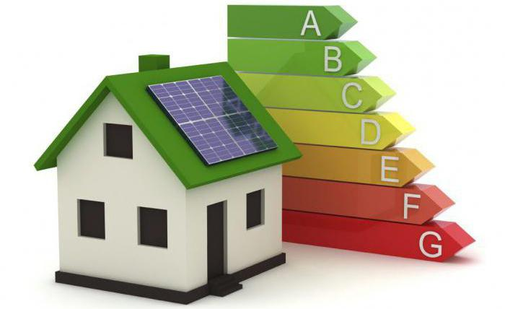

Классы энергоэффективности зданий и базовые показатели
Под данным термином понимается энергетическая эффективность строения или оборудования в процессе его эксплуатации. Информация этого порядка обычно включается в паспорт энергоэффективности здания или оборудования.
На сегодняшний момент принято применять семь классов энергетической эффективности строения. Они обозначаются латинскими буквами от «A» до «G», где «А» - это самый высокий показатель, а «G» - самый низкий из всех имеющихся.
В последние годы отдельно определены и подклассы. Определить класс энергоэффективности здания по ним можно, если заглянуть в проектную документацию. Для категорий «A» и «В» существуют два вида подклассов: «+» и «++». Все эти нюансы необходимо учитывать при покупке какого-либо оборудования или в процессе строительства здания.
Примечательно, что все современные приборы и различные объекты должны иметь маркировку, обозначающую класс энергоэффективности. Ставится она производителем или комиссией, принимающей проектную документацию на здание промышленного либо жилого назначения.
Расчеты и определение класса энергоэффективности здания происходят по определенной формуле. Она учитывает отклонения по нормативным и удельным величинам, при этом стоит иметь в виду и базовые величины. Расчет энергоэффективности здания жилого и промышленного объекта всегда начинается с определения базового уровня. За него принято брать класс «С».
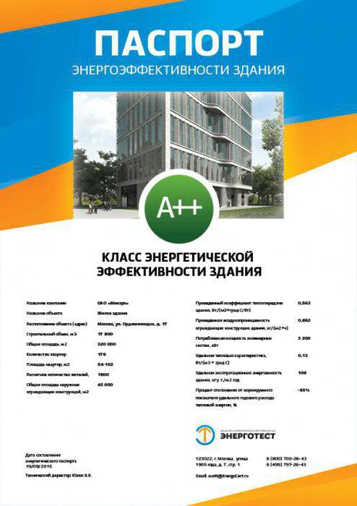

Паспорт энергоэффективности здания
Мы не смогли обойти вниманием этот важный документ, имеющий непосредственное отношение к теме нашей сегодняшней статьи. Если вы имеете некоторое отношение к строительству, то должны знать, что этот важный документ необходим для того, чтобы ввести жилой объект или производственное строение в эксплуатацию.
Он подтверждает тот факт, что строение полностью соответствует всем принятым нормативам и требованиям, а также оснащено приборами учета энергоресурсов последнего поколения. Известно, что благодаря этому паспорту можно даже получить льготы по имущественному налогу. Под данную категорию попадают только те объекты, которые получают самый высокий класс энергоэффективности.
×Скрыть объявление
Интересно, что получать паспорт должны все новостройки и здания, подвергшиеся реконструкции либо капитальному ремонту. Документ опирается на проектные бумаги и расчеты, а также на выездное обследование здания. Оно включает в себя тепловизионную съемку. Благодаря ей всегда можно наглядно увидеть, в каких местах строение теряет тепло. В связи с этим выносятся рекомендации по устранению выявленных проблем. Если решить их невозможно, то принимается решение по присвоению класса энергоэффективности строения.
Любой паспорт оформляется по установленному стандарту, он числится как форма под номером тридцать пять и был утвержден приблизительно три года назад.

Документы, необходимые для оформления энергетического паспорта
Для того чтобы ввести строение в эксплуатацию, понадобится оформить на него паспорт. Об этом мы уже упомянули в статье, однако стоит учитывать, что данный документ невозможно составить без предоставления большого количества бумаг. Большая часть из них входит в проектную документацию.
В первую очередь комиссию будет интересовать архитектурная часть плана. В нее включаются планировки этажей, подвала и разрезы стен. При этом требуется указать толщину материалов и их полную характеристику. Чаще всего указанная информация содержится в полном объеме в утвержденном перед строительством проекте строения.
Кроме перечисленных данных, комиссии потребуются копии из нескольких разделов проекта. Все они будут касаться энергопотребления и сбережения. Специалисты рассмотрят вопросы вентиляции, отопления, водоснабжения, водоотведения и электроснабжения.
Если застройщик изначально предоставит всю документацию в полном объеме, то сроки оформления паспорта существенно сокращаются. С утвержденным документом можно обращаться в вышестоящие инстанции для того, чтобы ввести объект в эксплуатацию.

Снижение налога в зависимости от класса энергоэффективности
Если энергоэффективность жилого здания, сданного организацией в эксплуатацию, будет соответствовать самым высоким стандартам, то фирма имеет право на получение льготы по налогам на протяжении трех лет. Этот срок отсчитывается от даты ввода здания в эксплуатацию.
Для получения льготы необходимо предоставить всю проектную документацию и энергетический паспорт строения. Стоит учитывать, что на снижения налога могут претендовать только те здания, которым присвоены следующие классы энергоэффективности: «В», «В+», «В++», «А».
Для того чтобы комиссия могла принимать решение быстрее и проще, была разработана и утверждена таблица, в соответствии с которой принимаются решения об энергоэффективности многоквартирных домов. Она включает в себя практически все классы и их наименования. Мы приведем ее в виде следующего списка:
- Очень высокий класс. Он обозначается буквами «А», «А+» и «А++». Данная категория подразумевает, что величина отклонения расчетной единицы от нормируемой измеряется в диапазоне от сорока до шестидесяти процентов со знаком минус.
- Высокий. Обозначения «В» и «В+» свидетельствуют о том, что отклонение составляет от минус пятнадцати до минус сорока процентов включительно. Обычно подобных показателей можно добиться путем экономического стимулирования регионов.
- Нормальный. Мы уже писали, что класс «С» принимается за базовый норматив, также к нему можно отнести и маркировку «С+» и «С-». Величина отклонения в данном случае колеблется в диапазоне плюсовых и минусовых показателей: от минус пятнадцати до плюс пятнадцати. Этому классу энергоэффективности должно соответствовать большинство строений.
Все перечисленные классы применяются в случаях строительства и проектировки новых зданий, а также реконструкции уже имеющихся.
Когда речь ведется об уже эксплуатирующихся строениях, то для них допустимы следующие классы энергоэффективности:
- Пониженный. Он обозначается латинской буквой «D», и в данном случае величина отклонения составляет от пятнадцати до пятидесяти процентов в плюсе. Подобные строения при эксплуатации затрачивают большой объем энергоресурсов, поэтому в соответствии с российским законодательством их принято реконструировать.
- Низкий. Если вы увидите в документах энергоэффективность здания, обозначенную буквой «Е», то знайте, что величина отклонения превышает пятьдесят процентов со знаком плюс. Такие сооружения при необходимости могут быть реконструированы, однако чаще всего они идут под снос.
В соответствии с приведенными данными, каждый застройщик может сориентироваться в том, получит ли он льготы по налогообложению.

Расчет энергоэффективности
Для составления проектной документации застройщик должен провести определенные расчеты по энергоэффективности промышленных зданий и объектов жилого сектора. Они состоят в определении количества потребляемой теплоэнергии для того, чтобы создать условия для жизнеобеспечения всех строений. Измеряется она в киловаттах на один квадратный метр за один год. Примечательно, что здания разного назначения подпадают под три категории энергопотребления.
Их можно привести в виде списка:
- Нормативный. Данный уровень подразумевает энергопотребление строений при применении нормативной теплозащиты внешних ограждений.
- Сравнительный. Он является неким усредненным вариантом. Для выведения этой величины обычно берутся данные по энергопотреблению разных зданий одного назначения.
- Расчетный. Этот уровень определяется в процессе проектирования строения. Он основывается на сведениях об оборудовании, которое будет использоваться в процессе эксплуатации здания, режимах функционирования строения и тому подобных данных.
Примечательно, что если в проектной документации заложено использование разных видов энергоресурсов, то производить расчеты придется по каждой категории в отдельности.
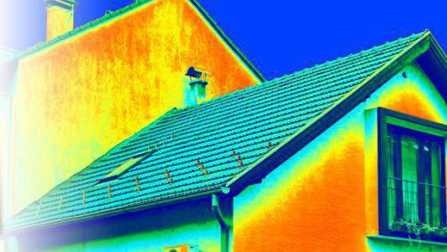

Повышение энергоэффективности: общие рекомендации
На государственном уровне принята программа по повышению энергоэффективности зданий, которая включает в себя несколько уровней и пунктов. Причем их выполнение должно происходить на разных стадиях строительства, кроме этого, учитываются и этапы реконструкции, а также ввода в эксплуатацию.
В основном повысить энергоэффективность можно благодаря снижению теплопотерь. Обычно они довольно значительны. К примеру, в холодное время года около сорока процентов энергии уходит на обогрев уличного воздуха. Если взять это количество за сто процентов, то стены способствуют потерям сорока процентов тепла, и еще по двадцать процентов можно в равной степени разделить на дверные и оконные проемы, кровлю и вентиляционную систему вместе с подвальными помещениями.
Для того чтобы свести к минимуму потери тепла в зданиях, и разработаны меры по повышению энергоэффективности строений. Их можно коротко изложить в виде списка:
- установка энергосберегающего профиля;
- оснащение помещений радиаторами с индивидуальной системой контроля;
- создание неразрывного контура теплоизоляции;
- выбор долговечной теплоизоляционной системы;
- использование специализированных входных дверей с теплоизоляционным профилем.
Кроме всего перечисленного, ежегодно вводятся и новинки, позволяющие в несколько раз повысить энергоэффективность строений жилого и промышленного назначения.
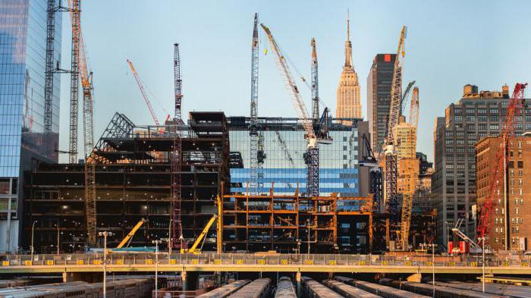

Инновационные предложения по повышению энергоэффективности
Сегодня в России проводятся всевозможные конференции, на которых молодые компании и их уже всемирно признанные конкуренты представляют свои разработки, направленные на уменьшение теплоотдачи зданий. В итоге при получении энергетического паспорта строение имеет все шансы получить более высокий класс энергоэффективности.
Некоторые разработки остаются без внимания, а вот другие успешно внедряются в производство. Подобная история случилась когда-то с энергосберегающими оконными профилями, которые сейчас повсеместно применяются в строительстве. Подчас они еще на заводе встраиваются в панели, что исключает неправильный монтаж, а, следовательно, и теплопотери.
Интересно, что в последние годы рассматривается предложение по учету экологических показателей в процессе оценки энергоэффективности строения. К примеру, многие компании заменяют свинцовые стабилизаторы на оконных профилях на другие, изготовленные из более безопасных материалов.
Не последнюю роль в повышении энергоэффективности играют и материалы, предусмотренные в строительстве здания. К примеру, современные газобетонные блоки позволяют соединять их максимально тонким швом. Тем самым снижаются риски теплопотери через соединительный раствор. Также недавно был представлен и особый клей, его применение делает любые теплопотери минимальными. Во многих случаях они сводятся к нулю.
Довольно часто инновационные разработки затрагивают и инженерные системы строения. В первую очередь это касается вентиляции и отопительных систем. Однако в последние годы оценку энергоэффективности проходят и лифты, ведь доказано, что потери энергии при использовании данных приспособлений в некоторых случаях достигают пятнадцати процентов. Специалисты советуют оценивать лифты не на производстве, а после монтажа в шахту здания. В этом случае информация будет максимально приближена к реальности.
Также хочется отметить, что идеи энергоэффективности пользуются большой популярностью. Если вести речь о жилом секторе, то квартиры, построенные с соблюдением современных технологий, пользуются большим потребительским спросом. В связи с этим можно надеяться, что комплексные технологии, направленные на повышение энергоэффективности, будут применяться повсеместно и станут одним из приоритетных направлений государственной политики в строительстве.

